Техническое задание
на закупку гидроповоротного устройства

Цель: Для замены изношенных гидроповоротных механизмов на топ-роллерах ванны расплава ООО «Салаватстекло Каспий».

- Объект проведения работ
адрес: 368085, Республика Дагестан, Кумторкалинский район, п. Тюбе, ООО «Салаватстекло Каспий»

- Основание для проведения
Износ гидроповоротных механизмов на топ-роллерах
Исходные данные
Гидроповоротный механизм применяется для передачи охлаждающей жидкости на крутящийся вал вытягивающего устройства (топ-роллера). Гидроповоротный механизм состоит из корпуса, подвижного вала, подшипников, узла уплотнений (фото ниже). На сегодня применяются на топ-роллерах гидроповоротные устройства фирмы DEUBLIN 525-301-054. Данные устройства зарекомендовали себя хорошо. Также к этим устройствам имеется ремкомплект DEUBLIN 525-301B054. Параметры необходимого нам устройства даны в таблице ниже (выделено цветом).
Аналоги можно рассмотреть если цена – качество удовлетворит нашим потребностям. Для этого можно пару образцов взять для пробы.

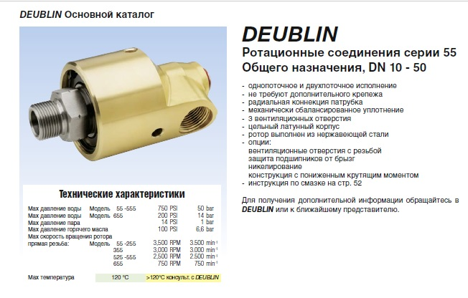 | 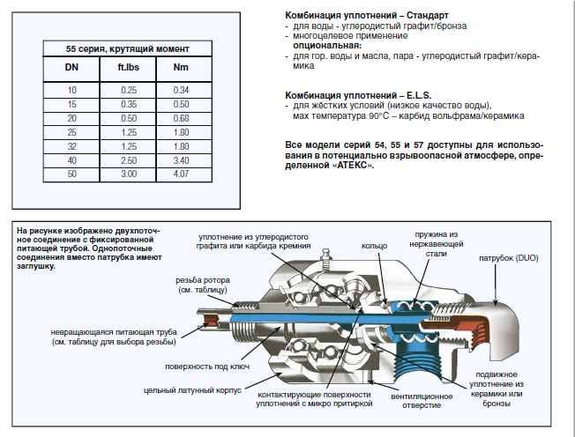
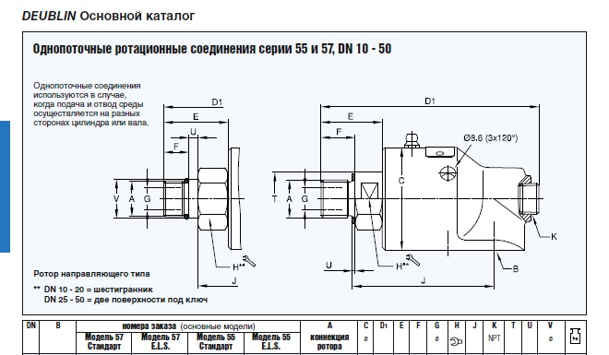 | 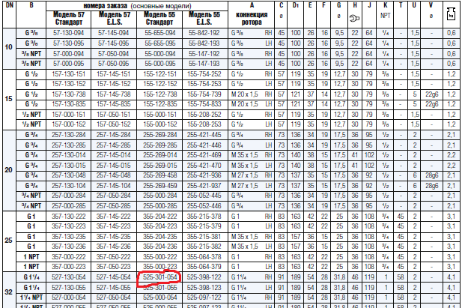

СОСТАВИЛ: Ведущий механик Гаджиев М.И.

